作者简介：

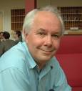
艾恩·斯图尔特(Ian Stewart)是华威大学名誉教授。他出版过许多书包括《数学生活》（Mathematics of Life），《斯图尔特教授的数学的奇闻》（Professor Stewart’s Cabinet of Mathematical Curiosities）和《泰瑞·普莱契荒诞科学世界的三部曲》（The Science of Discworld trilogy with Terry Pratchett）。他是皇家学会的会员，经常在广播和电视上抛头露面，同时还研究构造模型和动力学网络。

